Отчет о проделанной работе МБУ ДК «Восток»
за период с 04 апреля по 10 апреля 2022 года

04.04 размещена онлайн-публикация Всероссийской акции «10 000 шагов к жизни». Главная цель акции — привлечь внимание максимального числа граждан к выбору и ведению здорового образа жизни, повышению двигательной активности.
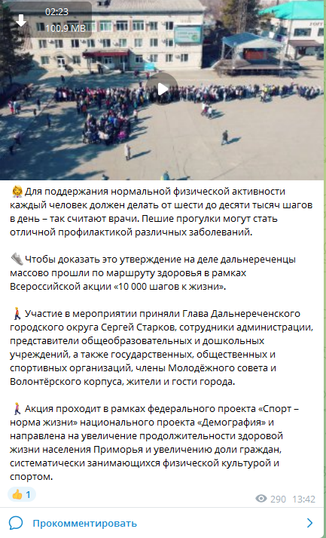

08.04 размещена онлайн-публикация викторины «Все о космосе». Тысячи лет люди вглядывались в небо и размышляли о тайнах Вселенной, вот и мы решили подглянуть за звездами.
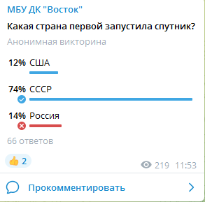

08.04 размещена выставка прикладного искусства «О, эти, звезды». Рисунки выполнены учениками«Детской школы искусств» под руководством педагога Березовской М.Б. Выставка оформлена к предстоящему Дню космонавтики.
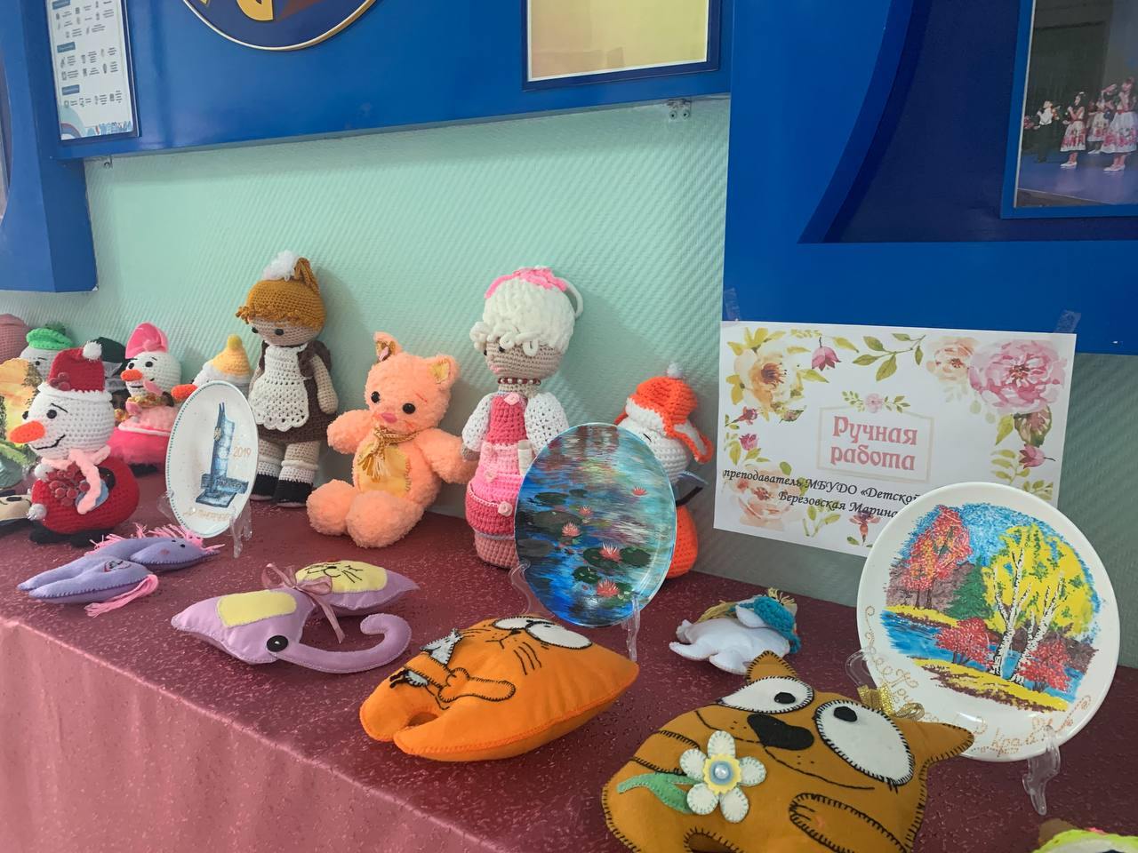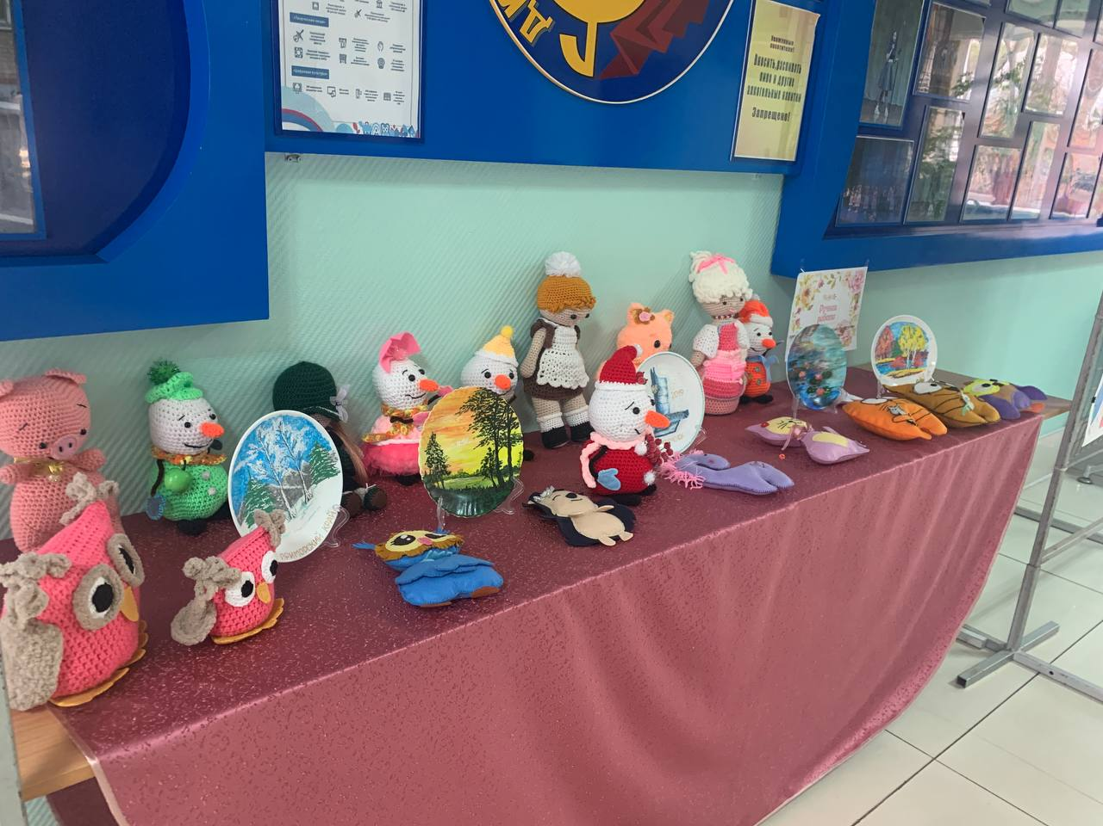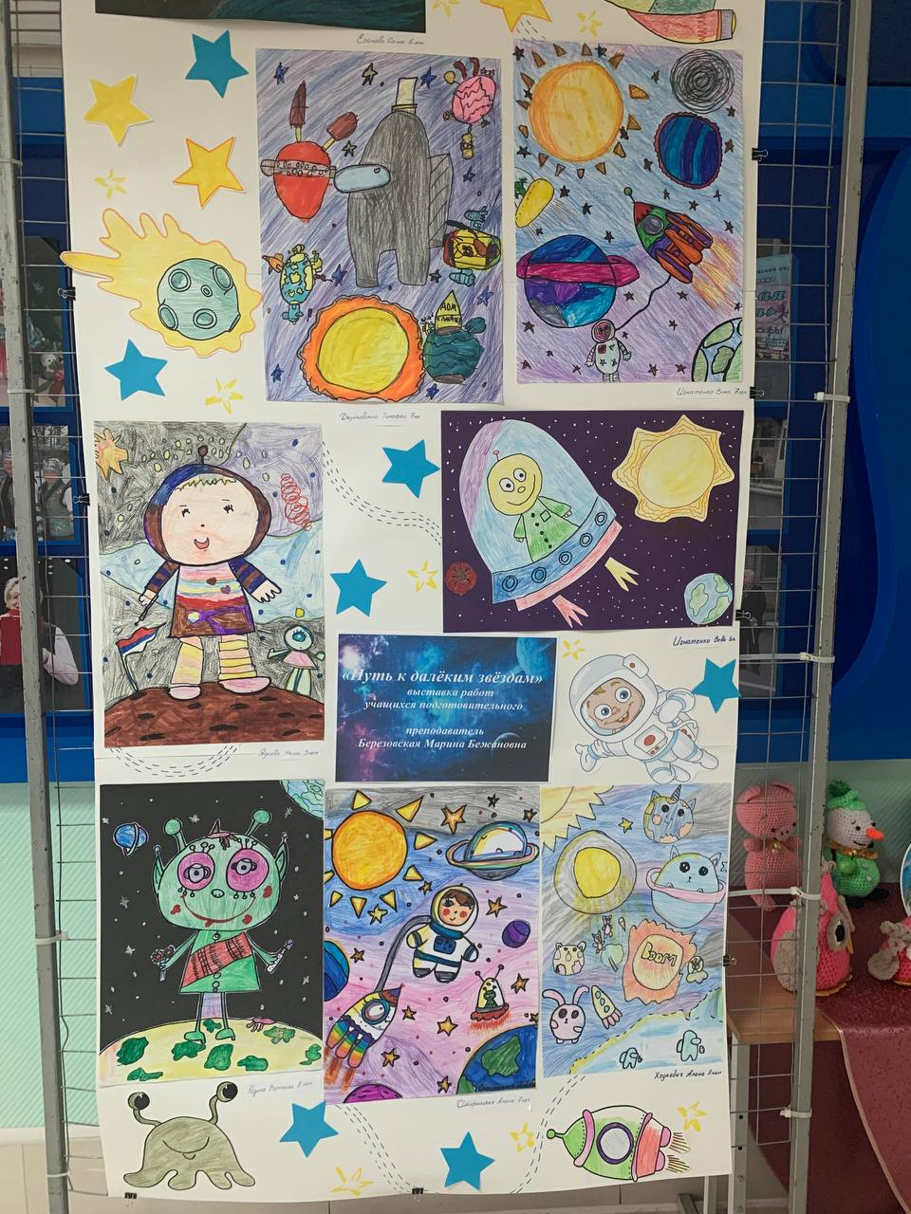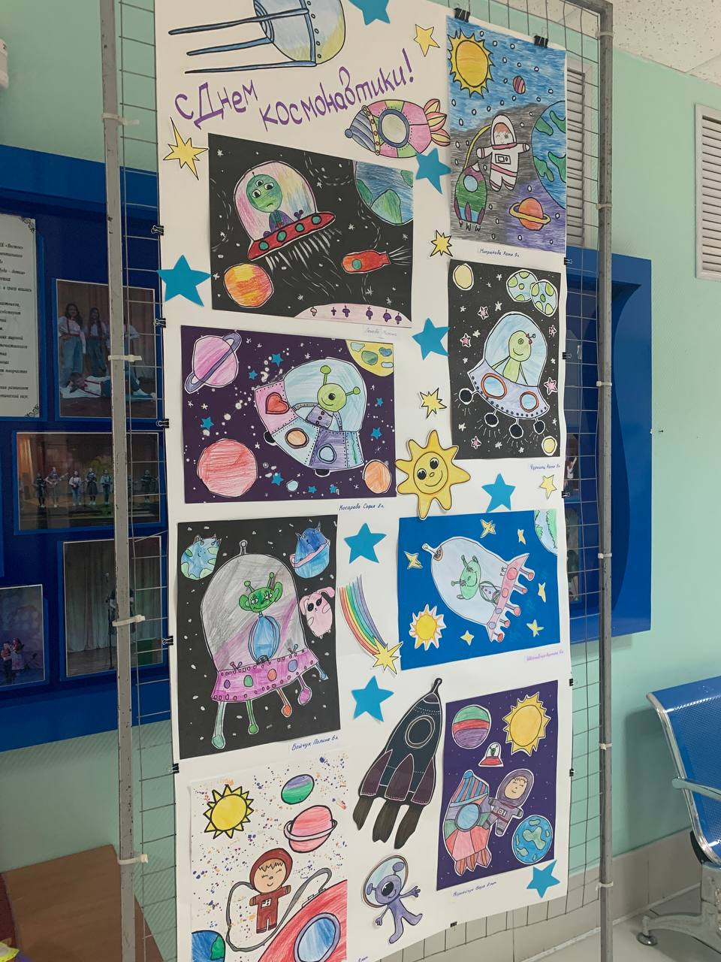

08.04 состоялся танцевальный вечер 50+ «Ретро вечеринка» для старшего поколения. Танец является универсальным способом развлечься. Для людей пожилого возраста этот способ проведения досуга не только доступен, но и полезен. Танцы под музыку своей молодости увеличивают активность пожилых людей, положительно влияют на общее самочувствие, улучшают настроение и расширяют круг общения.

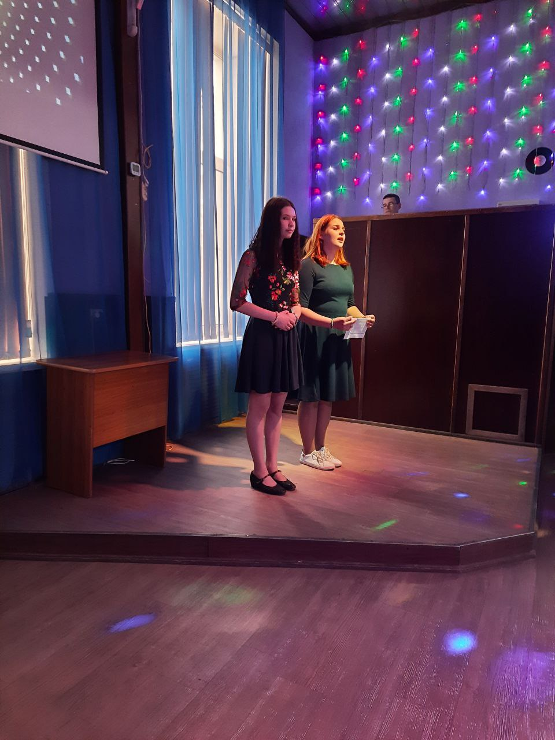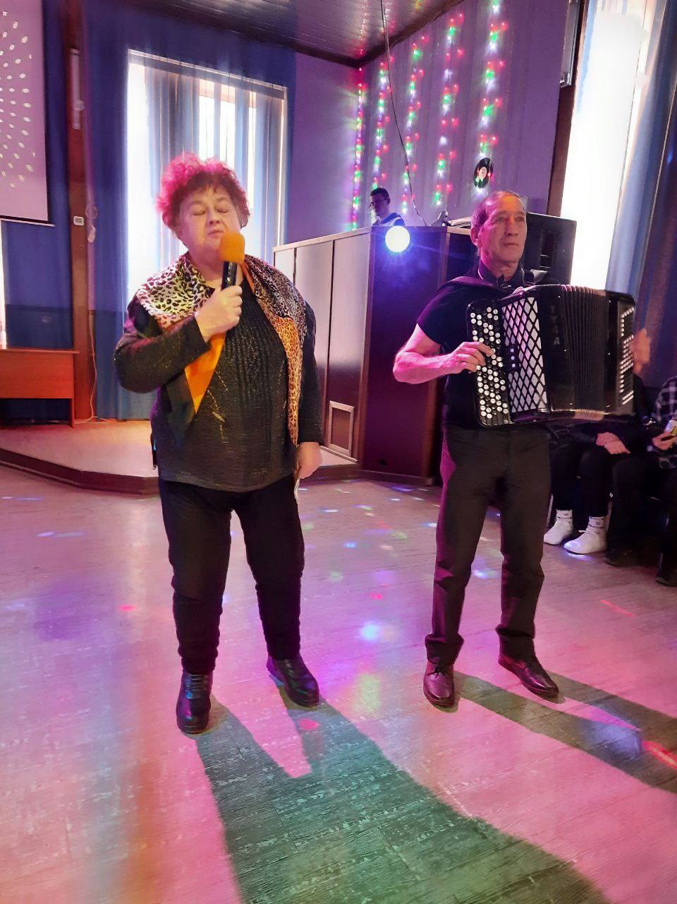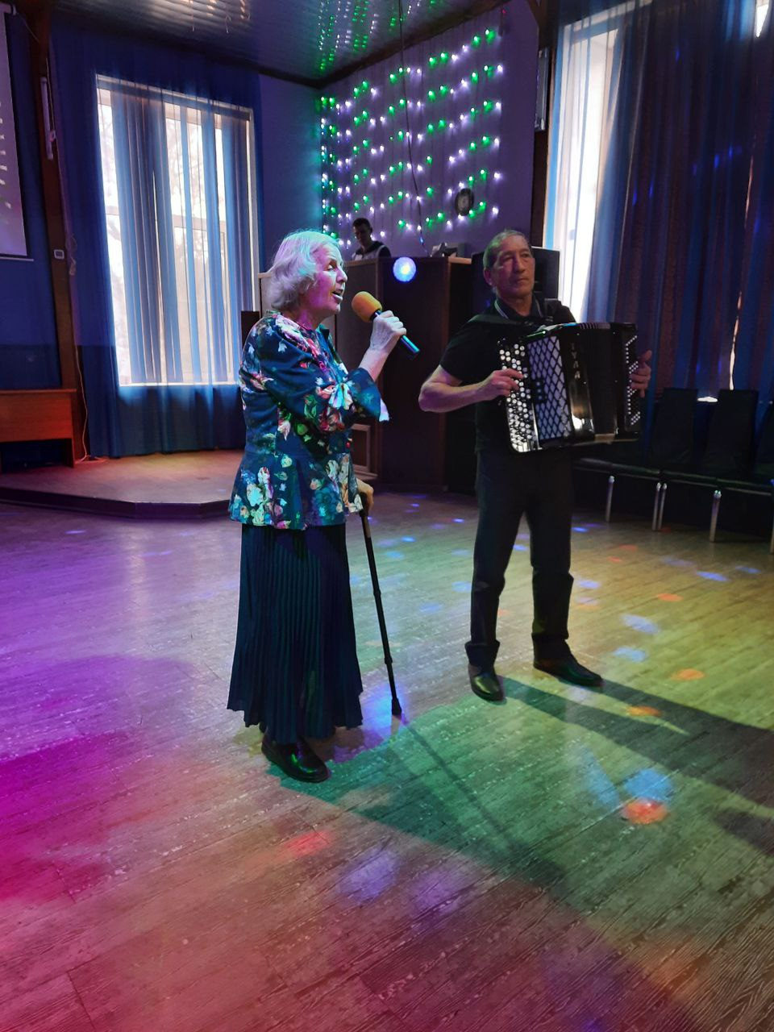

09.04 размещена онлайн-публикация танцевально вечера 50+ «Ретро вечеринка», для людей пожилого возраста.
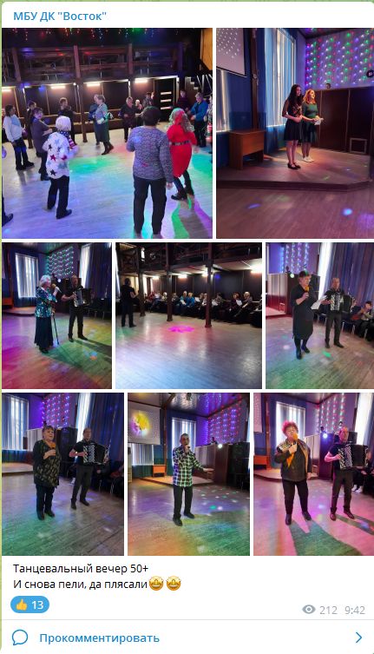
Отчет о проделанной работе клуба «Космос» с. Грушевое
06.04 опубликована онлайн публикация «Народные промыслы». В рамках Года культуры в РФ состоялось интерактивное путешествие в мир народных промыслов. Интересный рассказ, об известных народных промыслах: хохломской и городецкой росписи, гжельской керамике, дымковской игрушке и палехской лаковой живописи, сопровождался показом красочных слайдов.

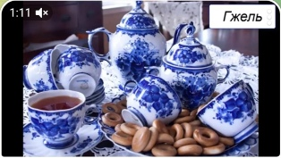

06.04 познавательный час у выставки поделок «В каждой избушке – своя игрушка». На выставке представлены поделки сельских мастериц.
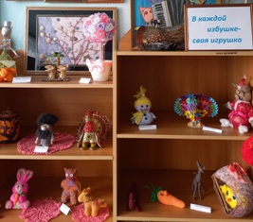

07.04 размещена онлайн-публикация ко Всемирному дню здоровья. Информационно-просветительские мероприятия к этому дню проводятся, для того чтобы люди могли понять, как много значит здоровье в их жизни.

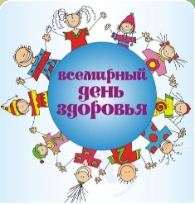

07.04 состоялись посиделки «Кому за 50…» с участием клуба «Сударушка». Для того, чтобы участникам мероприятия было комфортно в коллективе, и некогда было скучать, наши специалисты подготовили интересную программу с веселыми играми и конкурсами.
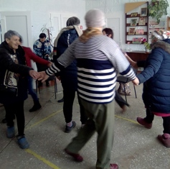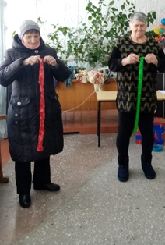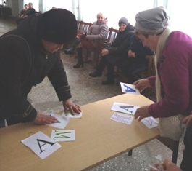

09.04 прошла игровая программа для детей «Здоровье в порядке – спасибо зарядке». В ходе мероприятия рассказали участникам о пользе утренней зарядки, о здоровом питании, о вредных привычках, о занятиях различными видами спорта. Были даны практические советы по ведению здорового образа жизни. А в завершении мероприятия был показан мультипликационный фильм «Азбука здоровья».
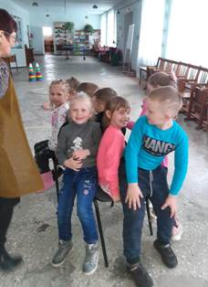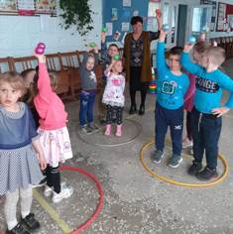
09.04 прошел познавательный час у выставки рисунков «Мартовские котики» детской школы искусств города Дальнереченска учителя Семеновой Елены Петровны. Выставка расположена в фойе клуба.

Отчет о проделанной работе
Лазовского клуба филиала МБУ ДК «Восток»

06.04 размещена онлайн-публикация игровой программы для детей «Вместе весело играть». Для участников были подготовлены ребусы, которые необходимо было разгадать.

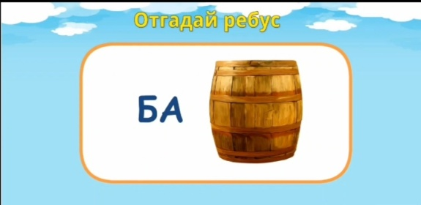
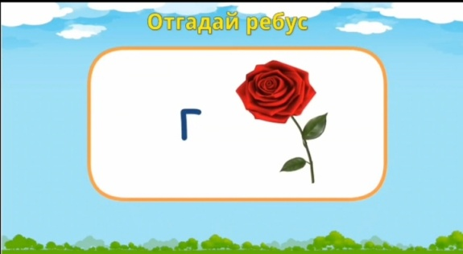

08.04 проведена беседа для молодежи «Культура поведения в общественных местах». Участники вспомнили правила, познакомились с некоторыми особенностями поведения.
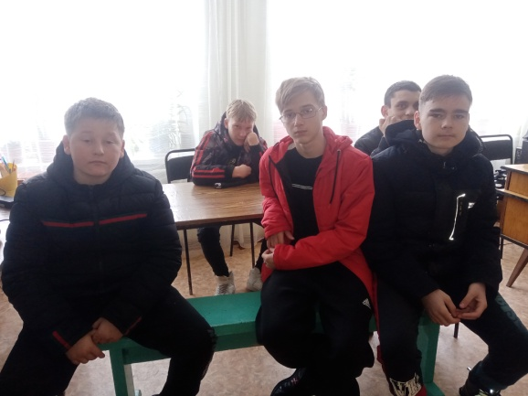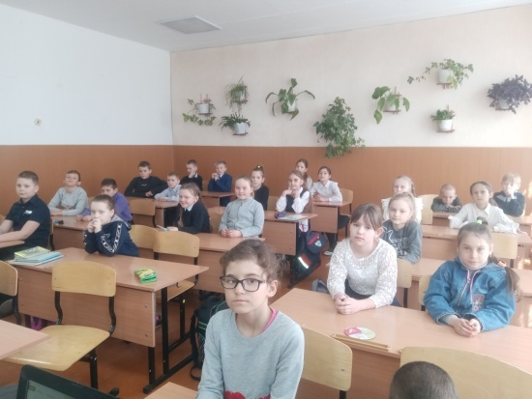
09.04 состоялась познавательная программа (диспут) «Что такое счастье?». Участники программы делились своим понимание что для них значит «быть счастливым».
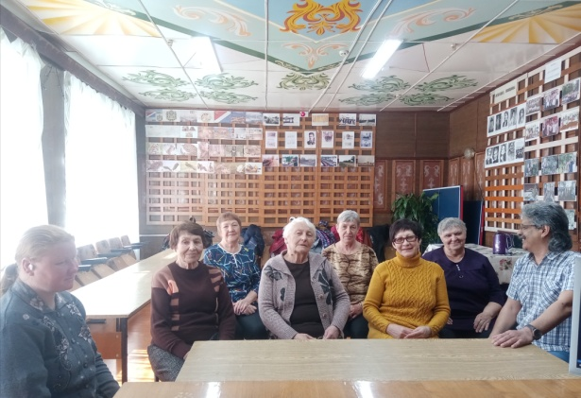
09.04 проведена игровая программа для детей «Искатели развлечений». Мероприятие прошло на свежем воздухе, каждый участник программы смог найти развлечение для себя.

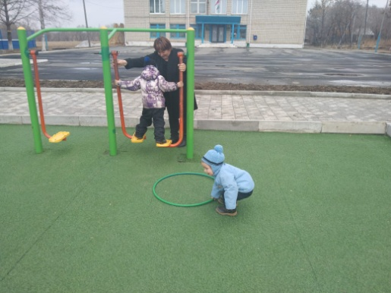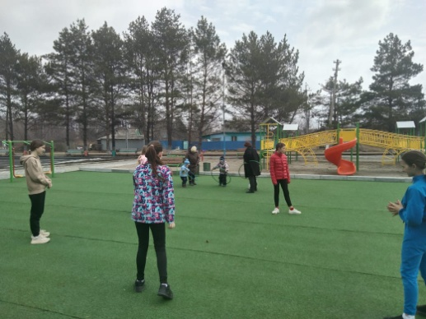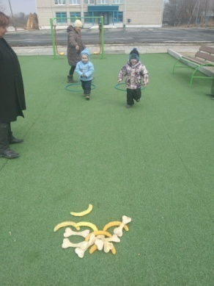

09.04 проведена танцевальная программа для молодежи «Танцевальный батл». Участники соревновались между собой в умении танцевать в разнообразных стилях современной музыки, такие как, hip-hop, Джаз-фанк и др.

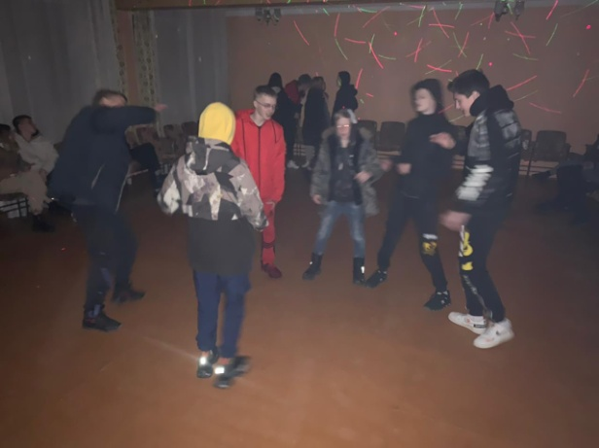

Отчет о проделанной работе Дома культуры имени В. Сибирцева
06.04 к Международному Дню спорта, прошли показательные выступления юных спортсменов, оздоровительной группы «Киокусенкай каратэ – До». В этот день с воспитанниками группы занимались и их родители. Юные участники подготовительной группы показали свою силу и выносливость, а также желание заниматься спортом.
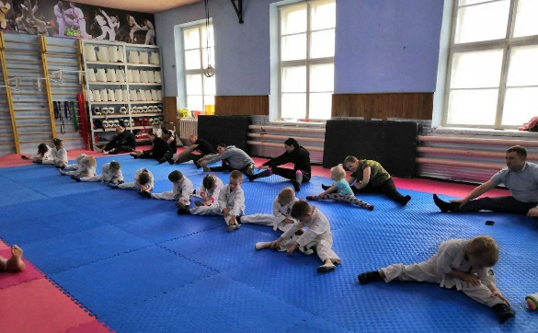

06.04 размещена онлайн-публикация проекта «Приморье многонациональное». В очередном фильме «Современная самобытность», рассказывалось об уникальном опыте совместного проживания 158 разных народов в Приморском крае.

07.04 размещена онлайн-публикация ко Дню здоровья «Наша дружная команда!». Юные спортсмены оздоровительной группы «Киокусенкай каратэ – До», приняли участие в марафоне по Карате, в городе Лесозаводске.
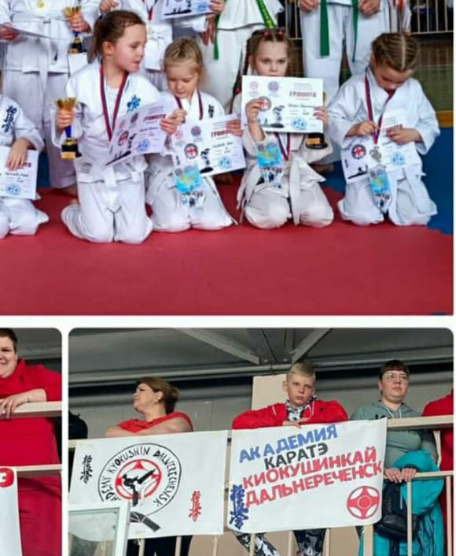

07.04 прошел мастер-класс для детей микрорайона по обьёмной аппликации «Вперед в космос!». Участники познакомились с техникой выполнения обьёмной аппликации и своими руками сделали модели ракет.
